Технологическая карта урока. 6 класс. ФГОС.

**Тема урока: Обобщающий урок по теме «Окружность»**

**Учитель: Забелина Лариса Ивановна**

**Школа: МОУ «Лихославльская СОШ№1»**

**Класс 6**

**Предмет: математика**

**Цели урока:**

Углубить, обобщить и расширить знания учащихся о взаимном расположении прямой и окружности, двух окружностей и систематизировать их.

**Задачи урока:**

- обобщить сведения о взаимном расположении прямой и окружности, двух окружностей, повторить построение треугольника по трем элементам, неравенство треугольника

- совершенствовать графические умения в построениях с помощью циркуля и линейки

- развивать пространственное представление учащихся

- воспитывать самоконтроль, коммуникативные качества

- развивать правильную математическую речь

**Формы работы**: фронтальная, индивидуальная, работа в паре,

**Тип урока**: Систематизация и обобщения знаний и умений учащихся

**Оборудование**: Проектор, ПК, презентация к уроку, листы самоконтроля, заготовки для работы в паре,

**Учебная литература:**

* учебник для общеобразовательных учреждений «Математика» для 6 класса, автор Бунимович Е.А. ,
* Математика. Арифметика. Геометрия. Тетрадь – тренажер. 6 класс, пособие для учащихся общеобразовательных организаций авторы Бунимович Е.А., Кузнецова Л.В. и др.

**План урока.**

1) Организационный этап.

2) Постановка цели и задач урока. Мотивация учебной деятельности учащихся.

3) Актуализация знаний.

4) Обобщение и систематизация знаний

Подготовка учащихся к обобщенной деятельности

Воспроизведение на новом уровне (переформулированные вопросы).

5) Применение знаний и умений в новой ситуации

6)Контроль усвоения, обсуждение допущенных ошибок и их коррекция.

7) Рефлексия

8) Домашнее задание

9)Подведение итогов работы, формирование выводов по изученному материалу

|  | **Этапы урока** | **Материал ведения урока, деятельность учителя** | **Деятельность учащихся** | **УУД на этапах урока** |
| --- | --- | --- | --- | --- |
| 1 | Организационный момент | Проверка наличия учащихся в классе, готовности учащихся к уроку | Дети рассаживаются по местам. Проверяют наличие принадлежностей. | **Личностные УУД:**  **-** формирование навыков самоорганизации |
| 2 | Постановка учебной задачи и целей урока  Слайд 2,3,4 | Демонстрация рисунков из окружностей | Наблюдают | **Познавательные УУД:**  Наблюдение предметов, явлений окружающего мира  **Личностные УУД:**  **-** развитие мыслительных операций |
| 3 | Мотивация учебной деятельности  Слайд 5 | Предлагает сделать вывод о просмотренном материале и сформулировать тему урока | Формулируют вывод о просмотренных фрагментах, формулируют тему урока | **Познавательные:УУД:**  -поиск и выделение необходимой  информации;  **Личностные УУД:**  **-** развитие грамотной речи |
| 4 | Актуализация знаний  Слайд 6 | Предлагает выполнить упражнения   * 1. Упражнения руками: провести окружность и прямую, которые не пересекаются   2. Упражнения руками: провести окружность и прямую, которые пересекаются в двух точках   3. Упражнения руками: провести 2 окружности, которые не пересекаются   4. Упражнения руками: провести 2 окружности, которые пересекаются в двух точках   5. Упражнения руками: провести 2 окружности, которые касаются внешним образом | Выполняют упражнения для развития мыслительной деятельности, вспоминают пройденный материал.  Один учащийся перед классом. | **Познавательные:УУД:**  -поиск и выделение необходимой  информации;  **Личностные УУД:**  **-** развитие пространственного представления  **Регулятивные УУД:**  **-**организация деятельности,взаимоконтроля |
| 5 | Обобщение и систематизация знаний  Слайд 7,8,9,10 | 1. Работа в паре: Составьте алгоритм построения касательной к окружности | Работают в паре, составляют из фрагментов алгоритм построения касательной, нумеруют шаги построенного алгоритма | **Личностные УУД:**  **-**формирование способности анализировать материал  - развитие связной речи  **Регулятивные УУД:**  -умение организовать  деятельность в паре  **Коммуникативные УУД:**  - формирование умения общения со сверстниками, уважительного отношения к одноклассникам;  - развитие диалогической речи  -умение сдерживать эмоции. |
| Индивидуальная работа   1. Тетрадь – тренажер №131:   К данной окружности провести касательные, параллельные прямой k   1. Тетрадь – тренажер №135:   Построить три окружности с центром в точке N: первую – пересекающую окружность с центром в точке О, вторую – касающуюся её внешним образом и третью – касающуюся её внутренним образом   1. Задача на построение: Можно ли построить окружность со сторонами 2,5см, 2,5см, 4 см. Построить равнобедренный треугольник с боковой стороной 2,5 см и основанием 4 см. ( тр МАN) 2. Дополнительное задание: обозначьте вторую точку пересечения окружностей В, проведите прямую через точки пересечения окружности. | Работают на карточке и по 1 человеку у доски  Работа в тетради. | **Познавательные УУД:**  -актуализация сведений из личного опыта;  **Личностные УУД:**  **-** анализ материала,  -развитие речи  -умение рассуждать  **Регулятивные УУД:**  -умение организовать свою деятельность |
| 1. Работа в паре   Ответьте на вопросы, используя полученный чертеж.  Проверка работы в группах, выслушивает ответы учащихся. | Работают в паре, обдумывают ответы, приходят к ответу на вопрос задания.  Отвечают на вопросы. | **Познавательные УУД:**  -актуализация сведений из личного опыта;  **Личностные УУД:**  **-** анализ материала,  -развитие речи  -умение рассуждать  **Регулятивные УУД:**  -выработка умения слушать другого  -умение организовать  деятельность в паре  **Коммуникативные УУД:**  - формирование умения общения со сверстниками, уважительного отношения к одноклассникам;  - развитие диалогической речи  -умение сдерживать эмоции. |
| 6 | Применение знаний и умений  Слайд 11-15 | Выполните тест  Организация взаимоконтроля,  обсуждение теста  №1. k  №2. 2  №3. 3  №4.   |  |  |  |  | | --- | --- | --- | --- | | **1** | **2** | **3** | **4** | | **-** | **+** | **-** | **+** |   №5. 3 | Выполняют тест  Взаимоконтроль по готовым ответам.  Обсуждение выполненного теста, коррекция знаний, умений, исправление ошибок | **Познавательные УУД:**  -актуализация сведений из личного опыта;  **Личностные УУД:**  **-**анализ материала,  -умение применять знания на практике;  **Регулятивные УУД:**  -умение организовать свою деятельность,  - развитие взаимоконтроля |
| 7 | Рефлексия  Слайд 16 | Оцените свою деятельность на уроке | Заполняют лист рефлексии. | **Регулятивные УУД:**  -умение организовать свою деятельность, оценить свою работу  **Личностные УУД:** -рефлексия способов и условий действия, контроль и оценка результатов деятельности |
| 8 | Домашнее задание Сл 17 | Повторить материал Гл.5,  с. 102 №2, 4, 5(а), 7, №8* | Оформление записи в дневнике, слушают пояснение к заданиям домашней работы |  |
|  |  |
| 9 | Подведение итогов урока  Слайд 18 | Оценивает деятельность учащихся  Предлагает вниманию различные рисунки из прямых и окружностей.  Год собаки – пусть сбудутся ваши желания и у вас будут верные друзья. | Слушают , смотрят, принимают к сведению |

**Приложение 1. Раздаточный материал для работы в группе**

    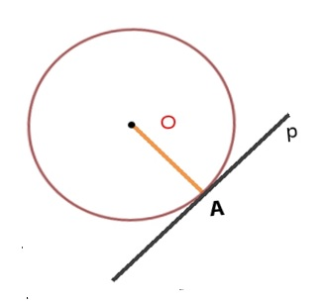

**Приложение 2. Раздаточный материал для индивидуальной работы**

№131 №135

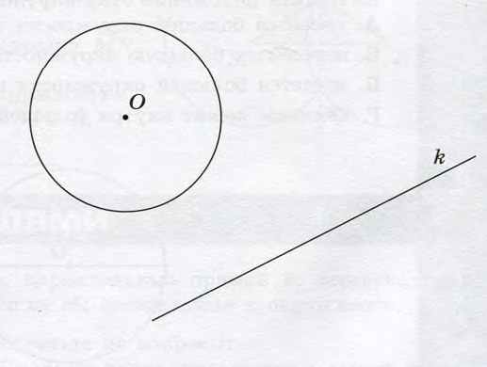 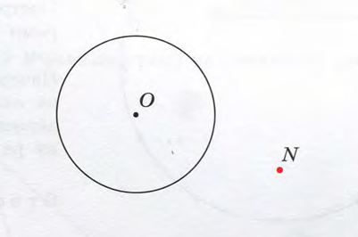

**Приложение 3. Карточки для проведения рефлексии.**

